Bezpieczeństwo jako standard
Standardowe silniki B&R nadają się teraz do wszystkich zastosowań związanych z bezpieczeństwem.
B&R wyposaża obecnie wszystkie standardowe silniki w bezpieczny uchwyt mocujący enkodera. Dzięki temu mogą być bez ograniczeń wykorzystywane do zastosowań związanych z bezpieczeństwem. Nie jest już konieczne stosowanie specjalnego silnika bezpieczeństwa. Czas dostawy i ceny standardowych silników pozostają bez zmian. Aplikacje bezpieczeństwa można wdrożyć w krótszym czasie i przy niższych kosztach.

Aplikacje bezpieczeństwa wymagały użycia specjalnych silników z bezpiecznym mocowaniem enkodera. Firma B&R opracowała specjalny proces, w którym element z mocowaniem zatrzaskowym sprawia, że poślizg enkodera i wału silnika nie może pozostać niezauważony. Umożliwia to wdrożenie funkcji bezpieczeństwa wymagających bezpiecznego wykrywania pozycji, takich jak bezpieczne pozycjonowanie i bezpieczne bazowanie.

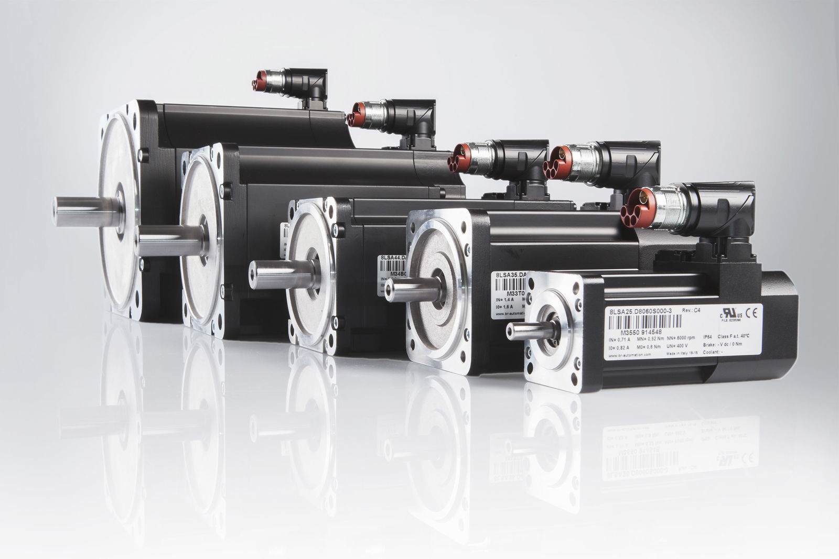
B&R wyposaża obecnie wszystkie standardowe silniki w bezpieczne mocowanie enkodera.

O firmie B&R
B&R to innowacyjna firma z branży automatyzacji z siedzibą w Austrii i przedstawicielstwami na całym świecie. Od 6 lipca 2017 B&R stała się jednostką biznesową Grupy ABB. Jako globalny lider w automatyce przemysłowej, B&R łączy najnowocześniejsze technologie z kunsztem inżynieryjnym, oferując klientom z praktycznie każdej branży kompleksowe rozwiązania z zakresu automatyki maszyn i automatyki zakładowej, sterowania napędami, interfejsów HMI oraz zintegrowanej technologii bezpieczeństwa. Dzięki standardom komunikacji przemysłowej IoT, takim jak OPC UA, POWERLINK i openSAFETY, a także z wydajnym środowiskiem programistycznym Automation Studio, B&R nieustannie przedefiniowuje przyszłość technologii automatyzacji. Duch innowacyjności, który prowadzi B&R na szczyt przemysłowej automatyzacji, jest wzmacniany zamiłowaniem do upraszczania procesów i wyprzedzania oczekiwań klientów.
Aby uzyskać więcej informacji odwiedź stronę www.br-automation.com

